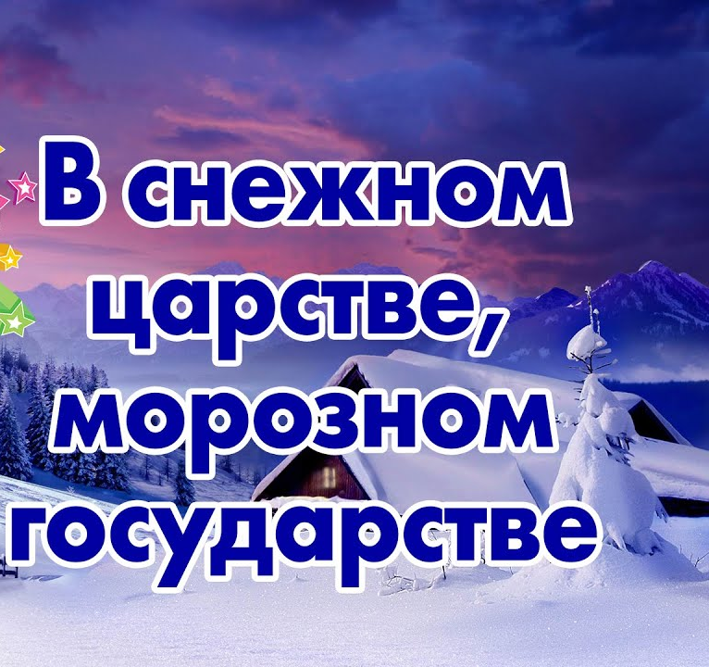

«В снежном царстве, в морозном государстве»
С 1: Добрый день!
С 2: Добрый час!
С 1: Мы приветствуем всех вас!
С 2: В эти праздничные дни
Рады вас поздравить мы!
С 1: Дружно праздник начинайте,
Вместе хором отвечайте!
С 2: Пусть кратким будет ваш ответ
Только «да» или «нет»
С 1: Вы узнали нас, друзья? (да)
Дед Мороз и Баба Яга? (нет)
Ну Кикимора тогда? (нет)
Ну, а кто же мы друзья? (Скоморохи)
С 2: Как всегда у нас для вас
Найдется множество проказ!
С 1: Будем шумно отдыхать,
Будем играть и танцевать!
Скоморох 2: Добрый день, дорогие мальчишки и девчонки, мамы и папы, бабушки и дедушки! Мы рады приветствовать вас сегодня у новогодней ёлки. От всей души поздравляем вас с долгожданными зимними каникулами. Хорошо отдыхаете? Ой, что - то плохо слышу, хорошо отдыхаете? Дружно, вместе, да? (Дети отвечают) - Да! Желаю вам веселого настроения, приятного отдыха и чтобы вы не забывали о своих друзьях- книгах. Ребята, сегодняшняя встреча посвящается прекрасному времени года – зиме и мы с вами совершим волшебное путешествие «В снежное царство, в морозное государство» - мир зимних загадок, игр, конкурсов.
Скоморох 1: Я вижу, что здесь собрались сегодня самые смелые, самые ловкие, самые сильные, самые умные.
А вот сейчас я это и проверю. Какие умненькие, какие шустренькие, какие быстрые и смелые.
- Какой праздник справляют зимой? (Новый год);
- Кто приносит подарки в Новый год? (Дед Мороз);
- Какое дерево наряжают в России на Новый год? (Ёлку);
- Ёлочкина родина? (Лес);
- Старинный, но не стареющий танец у ёлки. (Хоровод);
- Какую песню поют у ёлочки?(В лесу родилась ёлочка);
- Пробегающая мимо ёлочки рысцой серая во всех отношениях личность. (Волк);
- Противоёлочное орудие мужичка (Топор);
- Низкорослое метелица (Поземка);
- Карнавальная наличница. (Маска);
- Зимний ударник (Мороз);
- Сезонная «скульптура», выполненная из действительно природного материала. (Снеговик);
- Назовите автора строк: «Зима. Крестьянин торжествуя…»? (Н.Некрасов)
( Под музыку вбегает Баба Яга на метле, резко тормозит)
Баба Яга: Значит, к празднику готовимся, крутая тусовка намечается! (вынимает телефонную трубку и звонит Кикиморе)
Баба Яга: Привет подруга! Да лечу, лечу я к тебе на тусовку, но только вот тут услышала шум и решила проверить, что тут твориться. Тааакс… веселиться собрались значит, ну хорошо я тоже с вами порезвюсь маленько.
Скоморох 1: Баба Яга, так тебя ни кто и не приглашал?
Баба Яга: Ха! Напугали, а вас и спрашивать не буду! Вот сейчас возьму и проверю какие смелые и ловкие детишки у вас собрались.

(Баба яга проводит игру «Музейные тапочки», «Бег на лыжах»).

Баба Яга: Ребята, а вы любите летом ходить на рыбалку? А вы знаете, что рыбалка бывает не только летом, но и зимой. Давайте сейчас с вами мы отправимся на рыбалку, но не простую, а с заданиями.

(Баба яга проводит игру «Рыбалка»)

Скоморох 1: Давайте ребята немного разомнемся и проверим на сколько вы внимательны.
Эй, девчонки, руки шире.
Все присядем, три-четыре.
А теперь красиво встали,
Руки к поясу убрали,
Шаг всем вправо.
Шаг всем влево,
Все вы словно королевы!

Скоморох 2: Эй, мальчишки.
Ноги скрестим
И попрыгаем на месте,
А руками вверх да вниз,
Всем похлопаем на бис,
А потом смеяться дружно!
А теперь на плечи руки,
Чтобы ни тоски, ни скуки,
Ногу правую вперед,
А потом наоборот!

Скоморох 1: Молодцы ребята. А теперь немного отдохнем, и загадки разгадаем.
Все бело кругом, красиво,
В инее сияет ива.
Холода, мороз, метели
Закружили-завертели.
В белых шапках все дома.
Это к нам пришла... (зима).
Каждый год я к вам лечу,
Зимовать у вас хочу.
И ещё красней зимой
Ярко-красный галстук мой. (снегирь)

Мимо сосен и берез
Лесом ходит Дед Мороз.
Голый, сонный лес зимой
Он украсит бахромой.
Это что за бахрома?
Угадайте, детвора! (Иней.)

Что за странный звездопад:
Звезды белые летят?
Покружатся, а потом
Устилают сад ковром. (Снег.)

Что за хрупкое стекло
Вдруг на лужицу легло?
Солнце в полдень припекло —
Где же в лужице стекло? (Лед.)

У меня длинней иголки, чем у ёлки,
Очень прямо я расту в высоту,
Если я не на опушке,
Ветки только на макушке. (сосна)

Баба Яга: Ну все, все убедили вы меня. Вы и умненькие, и веселые, и спортивные. Ну а я полетела дальше, к Кикиморе на тусовку.

Скоморох 1: Но наш праздник на этом не заканчивается. Ребята, а вы знаете символ наступившего года? (Дети отвечают)год крысы Правильно, ребята, Наступивший год, год Крысы. Если вы весь год хотите, чтобы вам всегда везло, то желающих попросим оседлать коней и вокруг ёлки нашей прокатится с ветерком.

(Конкурс кто быстрее пробежит вокруг елки на коняшках)

Скоморох 2: Желающие готовы? А теперь по счёту «три» старт немедленно бери! Раз! Два! Три! - музыка. (проходит конкурс)

Скоморох 2: Какие, ребята, вы молодцы! Ребята, во время следующего конкурса вам нужно пробежать на одной лыже вокруг ёлки. Мне нужно два человека.
(«На одной лыже вокруг ёлки»)
Скоморох 2: Кто первый добежит до меня, тому достанется сладкий приз.
( проходит игра)

Скоморохи проводят игры
«Попади в цель»
(бросать кружочки на кегли) - мне нужно две команды.
«Донеси снежок» - в ложке нести апельсинку
«Шнур с конфетой» - два человека.

Скоморох 1: Какие вы ребята молодцы, дружно поиграли. Сегодня мы убедились, что вы самые лучшие, самые дружные, самые умные.
Скоморох 2: Ну, вот и закончилась наше сегодняшнее путешествие. Но это не означает, что закончилась сказка – она продолжается, ведь продолжаются каникулы. Ну а пока – до свидания.

